Decil glukozid

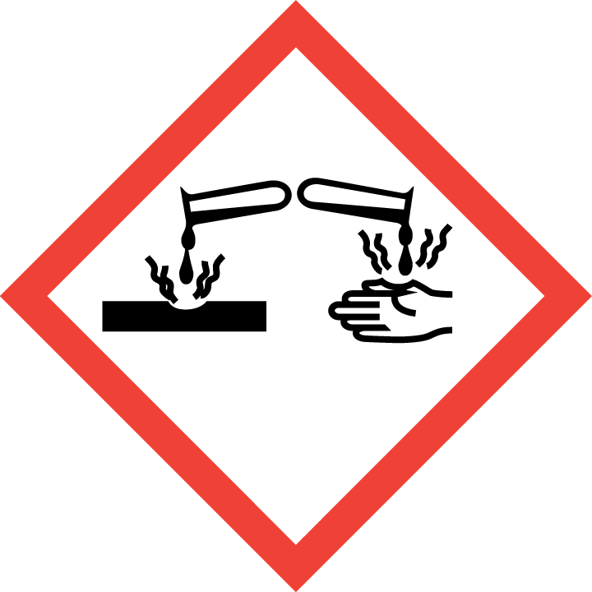
Vsebuje: alkilpoliglikosid C8-10. Nevarno. Hraniti zunaj dosega otrok. Takoj pokličite CENTER ZA ZASTRUPITVE ali zdravnika. PRI STIKU S KOŽO (ali lasmi): Takoj odstraniti/sleči vsa kontaminirana oblačila. Izprati kožo z vodo/prho. Sleči kontaminirana oblačila in jih oprati pred ponovno uporabo. Uporaba: Penilec, površinsko aktivna snov. Distributer: Natural Loti, DOLORES GREBENC S.P., Cesta Josipa Ribičiča 17, 1381 Rakek, Tel.: 051 272 825, e-mail: info@natural-loti.si

